**TRICOU POLO ANTITAIETURA TORSKIN 003 K**

* Conform cu: ISO 13997 (1999)rezistenta la taiere cu obiecte ascutite: 1 strat-nivel 4, ASTM F1790(2005) rezistenta la taiere cu obiecte ascutite 1 strat-nivel 3, EN 388-6.2 (2003) rezistenta la taiere cu lama: 1 strat-nivel 5, EN 388-6.4(2003) rezistenta la strapungere:1 strat -nivel 2.
* Fara efecte toxice (testat conform ISO 1099-5/2009), ph neutru: 6,6 (ISO 3071/2005).
* 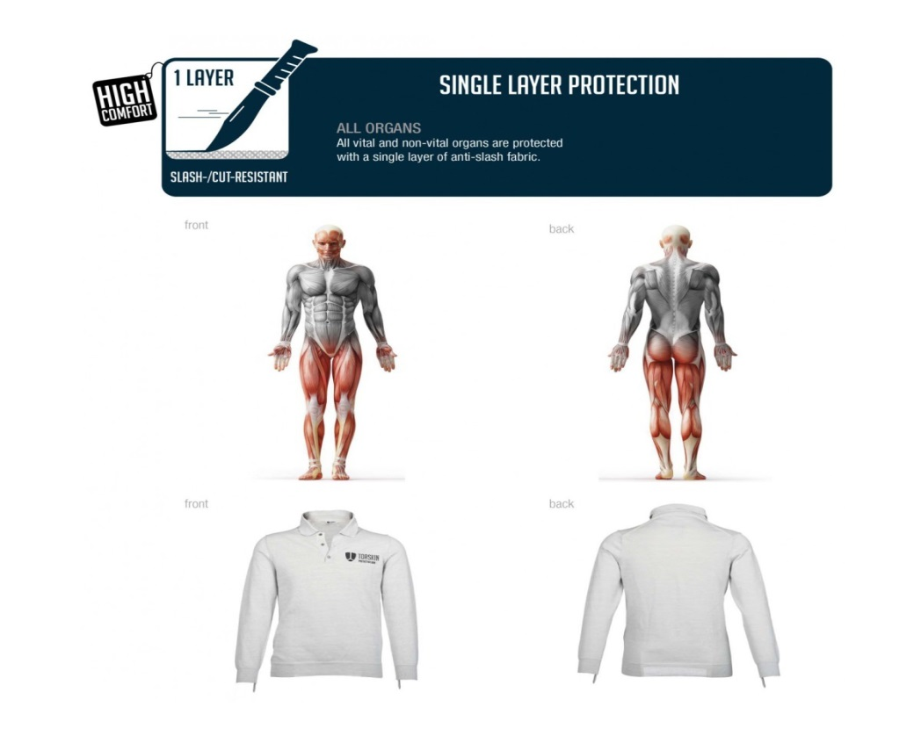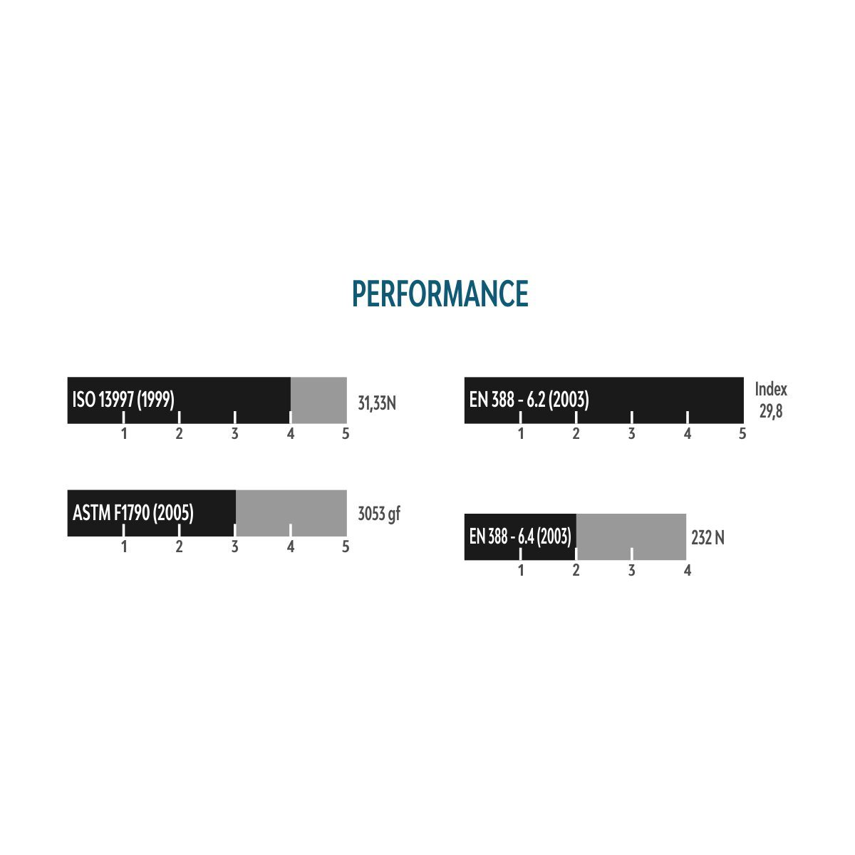

**TRICOU ANTITAIETURA TORSKIN 001 K**

* Conform cu: ISO 13997 (1999)rezistenta la taiere cu obiecte ascutite: 1 strat-nivel 4 si 2 straturi: nivel 5, ASTM F1790(2005) rezistenta la taiere cu obiecte ascutite 1 strat-nivel 3 si 2 straturi- nivel 4, EN 388-6.2 (2003) rezistenta la taiere cu lama: 1 strat-nivel 5 si 2 straturi-nivel 5, EN 388-6.4(2003) rezistenta la strapungere:1 strat -nivel 2 si 2 straturi-nivel 4, HOSDB (2007):rezistenta la cutit si varf ascutit/teapa.
* Fara efecte toxice (testat conform ISO 1099-5/2009), ph neutru: 6,6 (ISO 3071/2005).

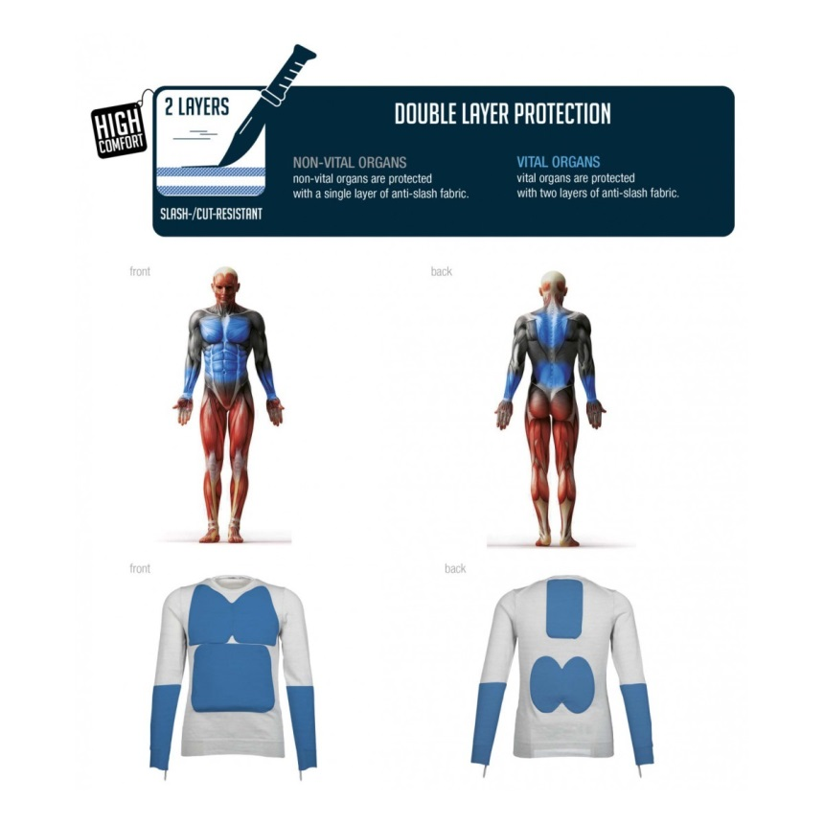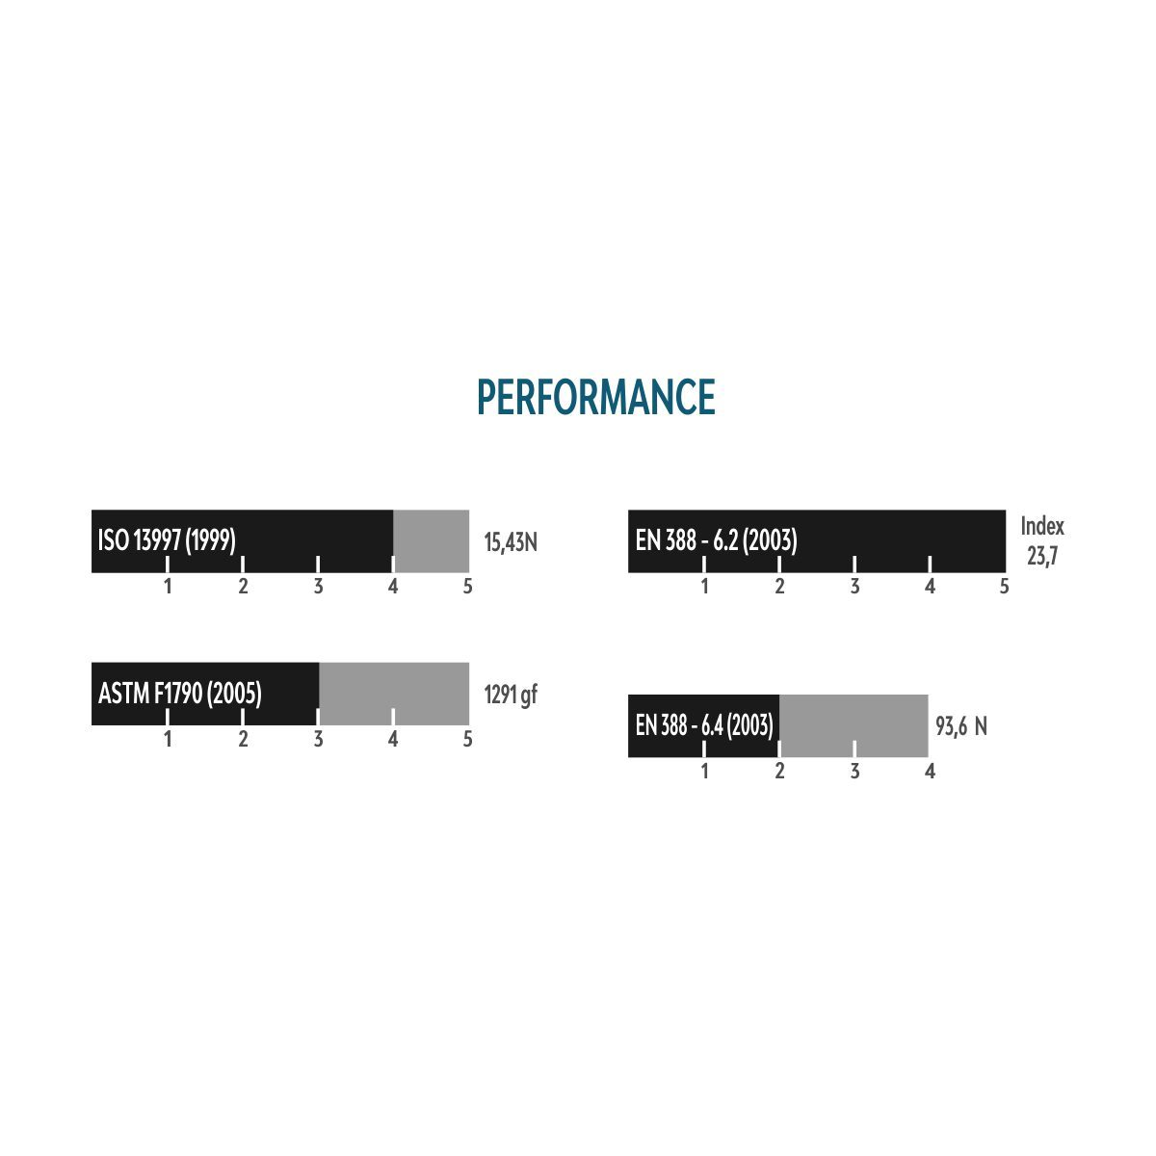

**GULER ANTITAIETURA TORSKIN 015K**

* Conform cu: ISO 13997 (1999)rezistenta la taietura cu obiecte ascutite: nivel 5, ASTM F1790(2005)rezistenta la taietura cu obiecte ascutite: nivel 4, EN 388-6.2(2003)rezistenta la taietura cu lama: nivel 5, EN 388-6.4(2003) –rezistenta la intepatura: nivel 4.
* Fara efecte toxice (testat conform ISO 1099-5/2009), ph neutru: 6,6 (ISO 3071/2005).
* Zone protejate de taietura si lovitura: gatul.(2 straturi de protectie)



**SET DE 5 PANELE ANTI-INJUNGHIERE**



